

ネットワーク運用技術の研究

准教授　北口 善明

研究分野：分散システム運用，通信品質計測，IPv6

ホームページ: http://www.net.ce.titech.ac.jp/ (山岡研究室と合同)

●**研究目的・内容**

インターネットに代表される情報通信ネットワークは、今日の我々にとって必要不可欠な存在となっています。現代社会を支える基盤技術である情報通信ネットワークにおいて、安定的な運用やサービス品質保証を実現するために必要な技術を確立することを目的としています。

●**研究テーマ**

**１．ユーザ視点でのネットワーク状態計測手法**

キャンパスネットワークやイベントネットワークなどの運用においてネットワークを提供する場合、ユーザから「つながらない」というクレームを受ける時があります。「つながらない」状況の問題点を突き止めるには、ユーザ側からのネットワーク観測が有効となりますが、ユーザからは得てして「つながらない」という漠然とした情報しか得られないことが多いです。そこで、ネットワーク障害などを定量的に解決するために、我々はエンドユーザが利用している実環境からの状態観測情報をネットワーク運用者に的確に伝える手法の確立を目指しており、ユーザ視点によるネットワーク状態計測手法を提案し研究を行っています。

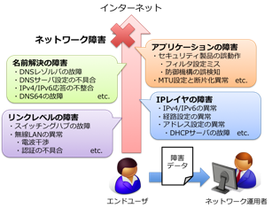

図 1 ユーザ視点によるネットワーク状態計測手法

**２．IPv6時代におけるネットワーク運用の研究**

IPv6（Internet Protocol version 6）は、1995年に策定された次世代のインターネットプロトコルです。現行のプロトコル（IPv4）が持つIPアドレス数の限界を回避するために登場しましたが、互換性がないことからネットワークを二重運用するデュアルスタック化が必要となり、運用コスト増加が原因で利用が進んでいませんでした。ただし、拡大し続けるインターネットを支えるためにはIPv6への移行が必須となっており、導入に伴う課題を明らかにして解決することが求められています。我々は、実際のネットワーク環境を用いて、IPv6導入に伴う課題の評価を進めています。特に、プロトコルや実装における脆弱性評価および動作不良に関しては、標準化団体や機器ベンダと連携して取り組み、次世代インターネットの発展に貢献します。

**３．インタークラウド環境を活用した広域分散システムの評価手法**

多くの大学や研究機関では、自組織のコンピュータ資源によるオンサイトシステムを有しています。さらにクラウドコンピューティングの登場により多くのクラウドサービスを活用したシステム構築が行われています。システムの地理的な分散が可能となる広域分散システムでは、拠点障害に対する耐性を高める効果がありますが、通信遅延の影響を受けるため単組織で構成する場合と比較してネットワークに対する考慮が必要となります。そこで、広域分散システムの有用性と課題解消のために、広域分散システムの評価手法に関する研究を進めています。

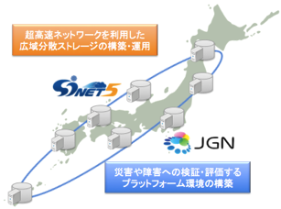

図 2 広域分散システム評価ネットワーク

**４．その他の研究テーマ**

・IoTデバイスにおけるセキュリティゲートウェイとその同期運用機構に関する研究

・インターネットにおける通信品質計測手法と評価手法の研究

・IPv6普及度評価のための計測・評価手法の研究

・次世代キャンパスネットワークの運用技術に関する研究

●教員からのメッセージ

情報通信ネットワークに関する研究は、ネットワーク運用と密接に関係します。そのため、実際のネットワーク運用に関わりながら研究を進める方針としています。

●関連する業績、プロジェクトなど

論文：

[1] I. Nakagawa et al., “A design and implementation of global distributed POSIX file system on the top of multiple independent cloud services,” Proc. of the 5th International Congress on Advanced Applied Informatics (IIAI AAI 2016), pp.867-872, 2016.07.

[2] 北口善明 ほか, “広域分散システムの耐障害性を評価する検証プラットフォームの実装と評価”, 情報処理学会論文誌,Vol.57,No.3, pp.958-966, 2016.03.

プロジェクト：

　・ITRC RICC分科会 distcloudプロジェクト（http://www.ricc.itrc.net/）

　・SINDANプロジェクト（http://www.sindan-net.com/）

　・iNoniusプロジェクト（http://inonius.net/）